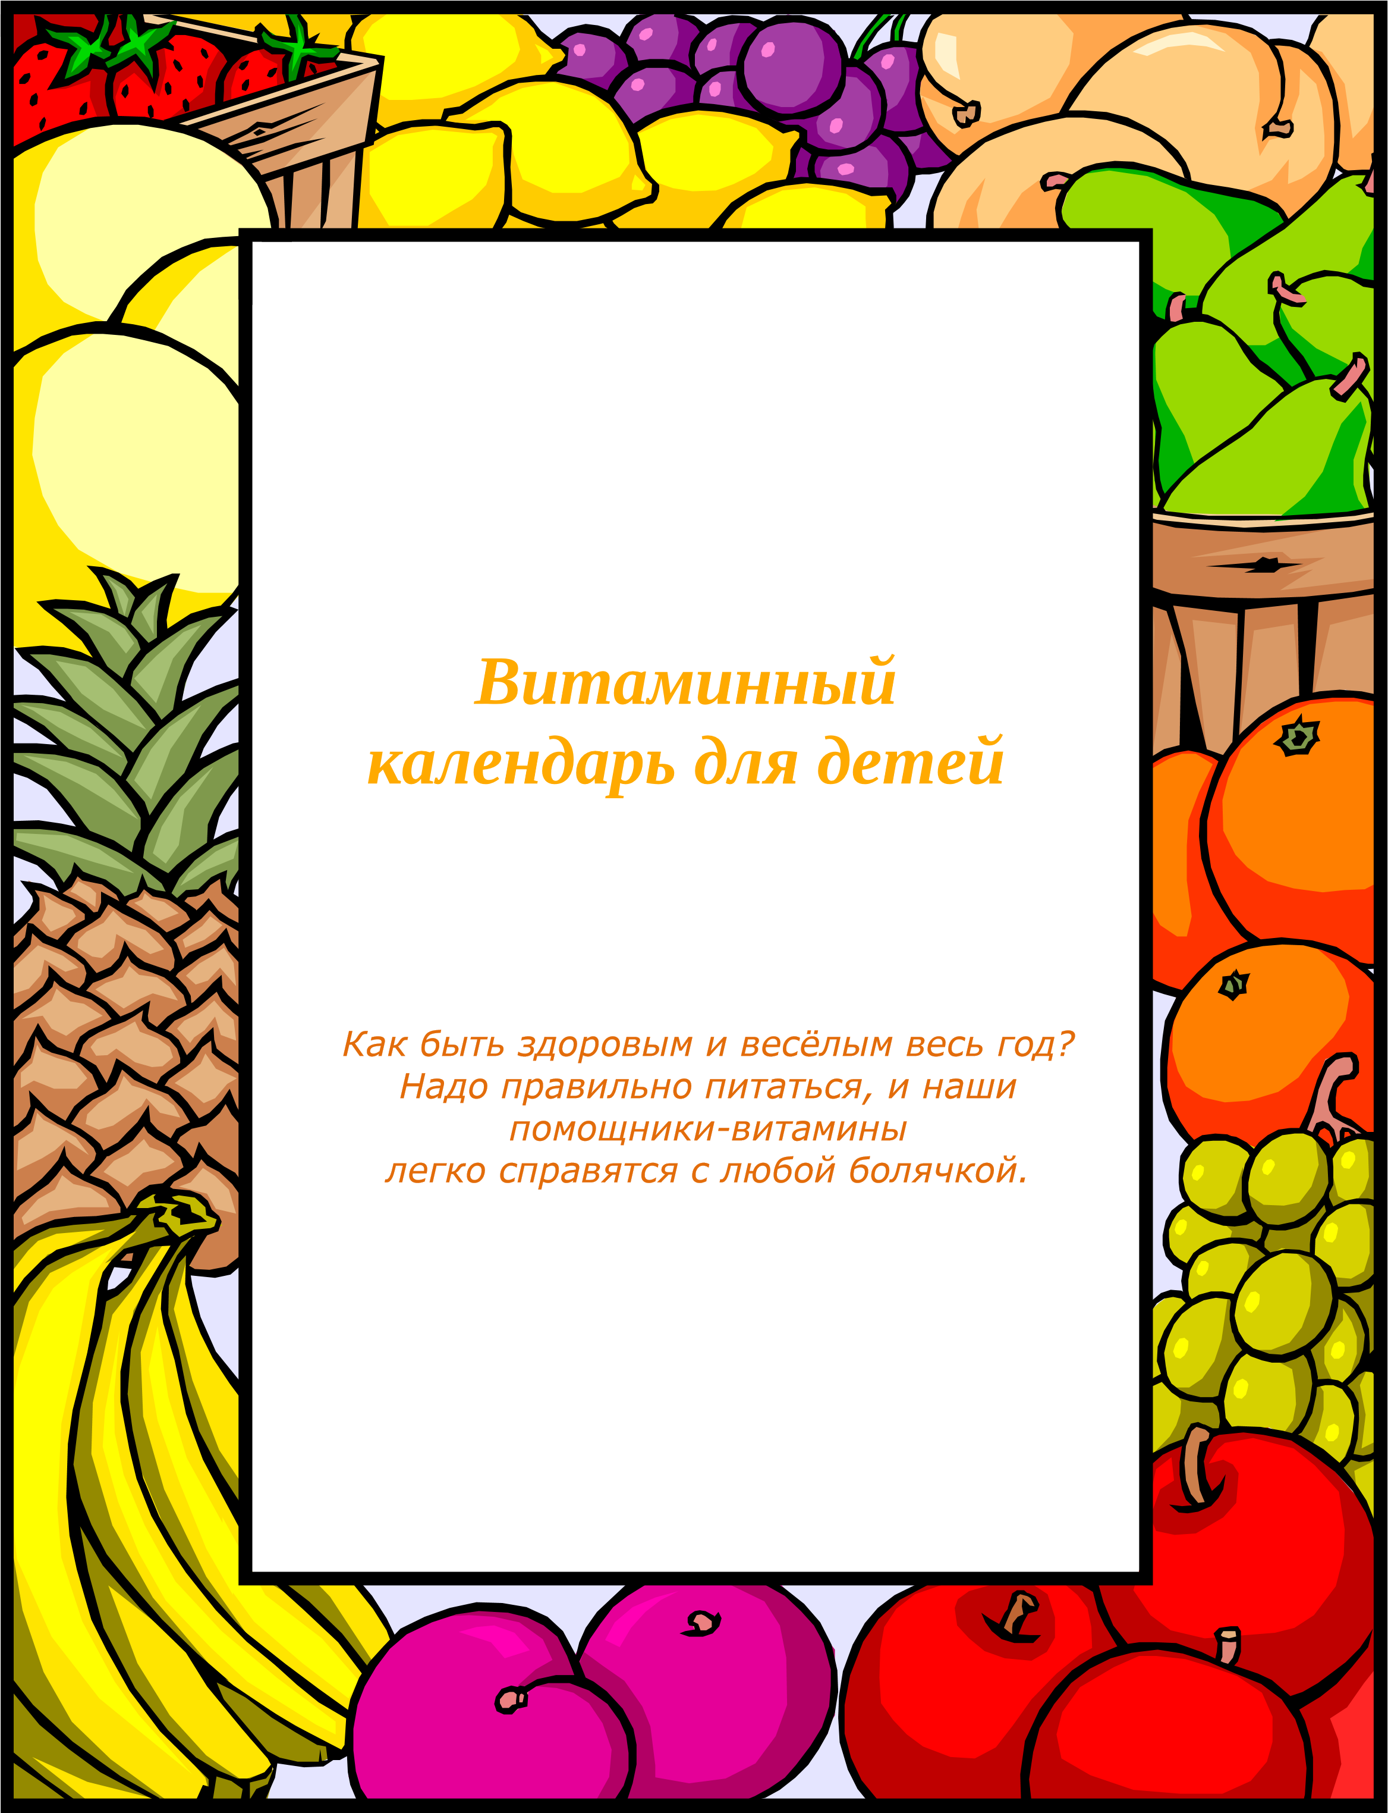
Весна
Сейчас особенно важно обратить внимание на то, что входит в меню крохи.
Что нам нужно для хорошего настроения?
В₁ | Этот водорастворимый витамин имеет ещѐ одно название – тиамин. Он регулирует состояние нервной системы и углеводный обмен. Если малыш получает с пищей нужное количество этого витамина, он меньше устаѐт при физических и интеллектуальных нагрузках. Взрослым витамин В помогает противостоять весенней депрессии.
В₆ | Нормализует и стимулирует кроветворение, участвует в выработке энергии клетками, обеспечивает хорошее функционирование головного мозга, способствует крепкому сну у детей.
В₁₂ | Повышает сопротивляемость простудным инфекциям и жизненный тонус, укрепляет память и улучшает способность к обучению, помогает при расстройствах нервной системы.
Биотин | Его называют витамином красоты – он отвечает за состояние волос и ногтей. Кроме того, биотин (другое название витамин Н) поддерживает нормальное состояние потовых желез, нервных тканей, костного мозга, мужских семенных желез (поэтому особенно важно включать продукты, богатые биотином, в меню мальчиков). Может синтезироваться в организме бактериями кишечника.

Главное – знать, что и когда надо съесть!
В₁ | 500г хлеба грубого помола, 10г пивных дрожжей, 200г постной свинины, 60г семян подсолнечника, 130г лесных орехов, 400г горошка
В₆ | 450г хлеба грубого помола, 200г говяжьей печени, 160г соя-бобов, 50г нежирной свинины
В₁₂ | 10г свиной печени, 30г селѐдки, 60г свиного филе, 80г филе лосося, 100г сыра камамбер, 320г нежирного творога
Биотин | 400г хлеба грубого помола, 300г чечевицы, 2 варѐных яйца, 300г цуккини

Сколько необходимо витаминов нашим малышам?
Витамины (суточное потребление) | 1-4 лет | 5-7 лет
А | 0,6мг | 0,7мг
В₁ | 0,6мг | 0,8мг
В₆ | 0,4мг | 0,5мг
В₁₂ | 0,001мг | 0,0015мг
С | 60мг | 70мг
D | 0,005мг | 0,005мг
E | 6мг | 8мг
K | 0,015мг | 0,02мг
Пантотеновая кислота | 4мг | 4мг
Фолиевая кислота | 0,2мг | 0,3мг
Ниацин | 7мг | 10мг
Биотин | 0,015мг | 0,015мг

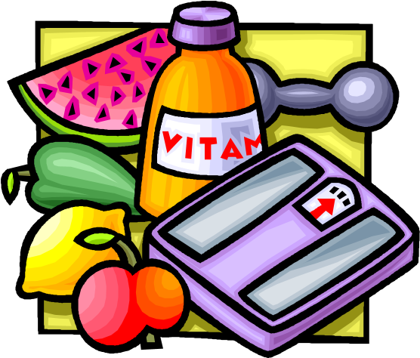

Лето
Лучшая пора, чтобы зарядиться витаминами и здоровьем.
Для наших маленьких первооткрывателей
А | Защищает организм от повреждающего ультрафиолетовых лучей. Кроме того, усиливает остроту зрения, расширяет поля цветового зрения, обеспечивает адаптацию глаза к темноте. Витамин А (ещѐ одно название – ретинол) способствует формированию и поддержанию в здоровом состоянии кожи, волос и слизистых оболочек. Необходим для нормального роста костей и зубов ребѐнка. Также защищает организм от смога и загрязнѐнности окружающей среды, действуя как антиоксидант.
С | Аскорбиновая кислота усиливает действие витамина А. Кроме того, витамин С укрепляет иммунитет, предупреждает развитие аллергических реакций, помогает поддерживать в отличном состоянии капилляры, дѐсны и зубы. Улучшает всасывание железа, предупреждая развитие анемии. Способствует заживлению ран, сращиванию костей. Стимулирует образование красных кровяных телец.
Е | Препятствует окислению в организме свободных радикалов, разрушающих клетки. Повышает силу и выносливость, улучшая спортивные показатели. Помогает при пчелиных укусах и опрелостях. Способствует заживлению ран и ожогов. Предупреждает возникновение проблем со зрением, у некоторых больных диабетом способствует понижению глюкозы в крови. Разрушается при замораживании. Продукты – источники витамина Е не рекомендуется длительно готовить при высоких температурах (например, во фритюрнице).
В₁ | Тиамин особо важен для малышей, которые готовятся стать первоклашками. Он "отвечает" за концентрацию внимания и укрепляет память. Чтобы в продуктах сохранялось максимальное количество витамина, готовьте пищу при минимуме воды и пара. Тиамин сохраняется при длительном хранении и замораживании.
В₂ | Помогает организму высвобождать энергию из пищи. Обеспечивает нормальный рост и развитие ребѐнка, поддерживает целостность нервной системы, кожи и глаз. Является средством лечения хейлита (воспаление красной каймы губ) и трещинок в уголках рта. Разрушается при попадании прямых солнечных лучей и в сочетании с водой.
Витамины, где вы спрятались?
А | 100г моркови, 100г соя-бобов, 200г шпината, 150г абрикосов, 5г лимонной мелиссы, 100г красного сладкого перца
С | 1 большой апельсин, 50г чѐрной смородины, 80г сладкого перца, 150г зелѐной капусты, 150г клубники, 300г картофеля, 1 киви.
Е | 200г фенхеля, 50г миндаля, 1 большой авокадо, 250г редьки
В₁ | 250г картофеля, 250г молодых лопаток горошка, 80г филе лосося
В₂ | 400г хлеба грубого помола, 150г филе лосося, 200г зелѐной капусты, 250г молока, 150г нежирного творога

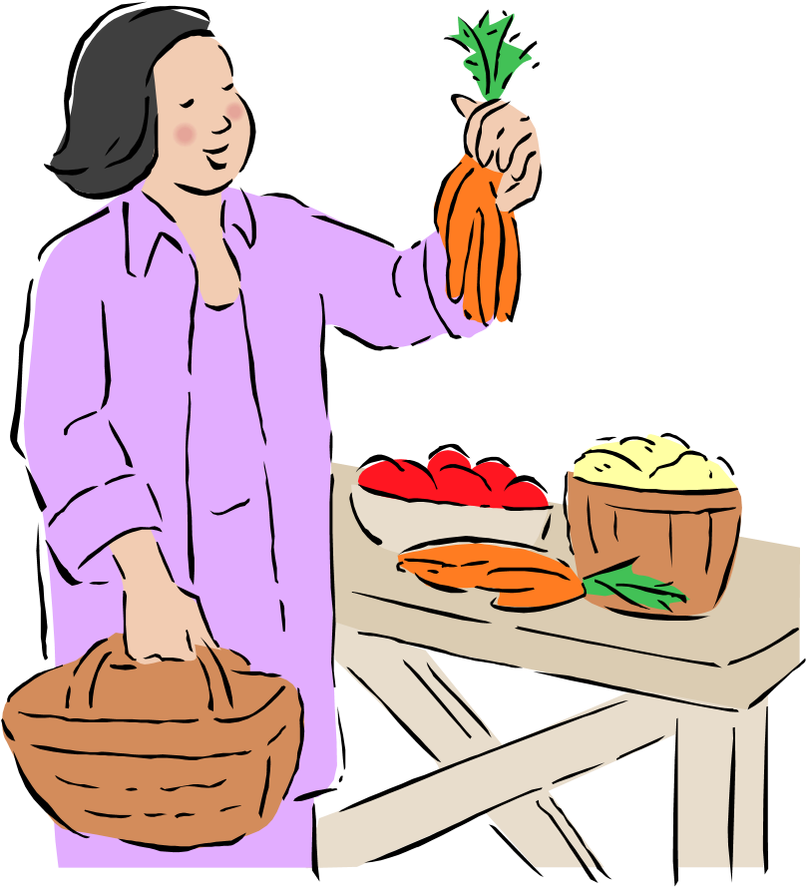

Осень
Дождик льѐт, кругом лужи, дни становятся короче – как не захандрить?
Мало солнца – нужно много витаминов
D | Его иногда называют солнечным витамином – он может вырабатываться в организме под воздействием ультрафиолетовых лучей. Осенью, когда ясных деньков становится всѐ меньше, особенно важно, чтобы организм малыша получал достаточно витамина D. Он чрезвычайно необходим для правильного формирования скелета, нормального роста и развития ребѐнка. Обеспечивает прочность и крепость костей и зубов, способствуя усвоению кальция и фосфора.
К | Играет важнейшую роль в системе свѐртывания крови, в случае дефицита возможно возникновение различных кровотечений. Отвечает (вместе с другими витаминами) за нормальный рост и развитие организма. Если малыш страдает носовыми кровотечениями или у него на теле много синячков (гематомы говорят о микрокровотечениях из капилляров кожи), а кроха не ударялся, нужно включать в меню ребѐнка больше естественных источников витамина К. Кроме того, дополнительный приѐм необходим после проведения курса антибиотикотерапии.
Фолиевая кислота | Нормализует и стимулирует кроветворение, обеспечивая правильное формирование красных кровяных телец. Поддерживает нормальное состояние нервной системы, желудочно-кишечного тракта, половых органов. Способствует правильному синтезу генетического материала (ДНК, РНК). Излечивает от анемии, вызванной нехваткой этого элемента в питании. Для полноценного усвоения фолиевой кислоты необходимо участие витамина В12. Фолиевая кислота частично разрушается под воздействием тепловой обработки. Этот витамин приобретает особое значение в питании беременных женщин и кормящих мам – его недостаток может вызвать нарушение нервной системы ребѐнка.
В₁₂ | Участвует в углеводном и жировом обмене, синтезе протеинов (белков) в организме. Способствует росту и развитию клеток, размножению кровяных телец, формированию оболочек нервных волокон. Повышает сопротивляемость организма инфекциям и простудным заболеваниям. При недостатке этого витамина в организме клетки начинают терять фолиевую кислоту. Как результат – малыш становиться раздражительным, плаксивым, быстро устаѐт. Внимание: большое количество углеводов (булочки, сладости, плюшки, пирожки) в меню ребѐнка резко повышает потребность организма витаминах группы В (в том числе и В12).
Что в твоей тарелке, малыш?
D | 1 чайная ложка рыбьего жира, 1 чайная ложка сливочного масла, 40г сельди, 100г палтуса, 30г лосося или тунца
К | 20г красной капусты, кольраби или цветной капусты, 30г белого куриного мяса, 150г овсяных хлопьев или мюсли, 200г неочищенного риса. Другие источники: сыр типа чеддер, шпинат, морская капуста, печень.
В₁₂ | 80г морского окуня, 60г тунца, 120г сыра эдам, 30г макрели, 75г паштета из печени. Помните: этот витамин не содержится в растительной пище!
Фолиевая кислота | 400г томатов, 300г хлеба из муки грубого помола, 200г шпината, 250г зелѐной капусты. Другие источники: бананы, авокадо, свекла, спаржа, апельсины, бобы и чечевица.

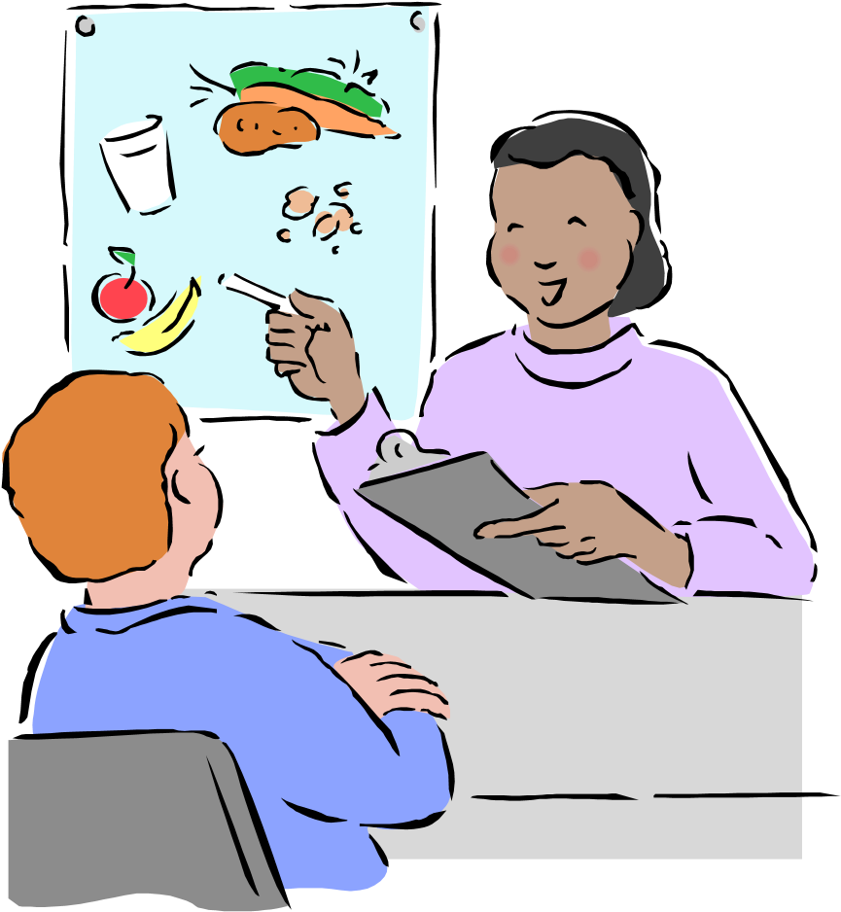

Зима
Время лепить снеговиков и не болеть!
Витамины против гриппа и простуды
А | Поддерживает слизистые оболочки в нормальном состоянии. Это особенно важно в "гриппозный" период – если витамина А нехватает, слизистые становятся сухими, что облегчаетпроникновение вирусов в организм. Кроме того, производное этого витамина (ретиналь) вместе с белками образует комплекс родопсин. Его распад под влиянием света играет важную роль в возникновении зрительного ощущения. Если витамина А не хватает, то прежде всего нарушается сумеречное зрение и состояние эпителия глаза. Малыш будет жаловаться, что в глазки ему будто попал песок.
Ниацин | Его ещѐ называют витамином В3. Очень важен для правильной работы сердечной мышцы и состояния нервной системы. Способствует высвобождению энергии из пищи. Участвует в синтезе ДНК. Выводит яды из организма. Мальчикам ниацина требуется больше, чем девочкам. Приѐм ниацина необходим малышам, которые родились с нарушениями метаболизма (врождѐнные расстройства, вызванные отклонениями в хромосомном наборе).
С | Самый мощный антиинфекционный витамин. Активизирует иммунную систему организма: стимулирует выработку антител, усиливает фагоцитоз (поглощение клетками-защитниками зловредных возбудителей болезни), увеличивает защитные свойства эпителия. Участвует в синтезе стероидных гормонов, оказывает противовоспалительное и противоаллергическое действие, необходим для синтеза эмали зубов. Повышает устойчивость организма к стрессу, инфекциям и холоду. Способствует заживлению ран и ожогов. Обратите внимание: после 3 дней хранения овощей в холодильнике теряется около 30% витамина С. Если вы держите продукты при комнатной температуре, этот показатель увеличивается до 50%!
Пантотеновая кислота | Получила своѐ название от гречестого слова "пантотен", что значит "всюду", из-за чрезвычайно широкого еѐ распостранения. Способствует выводу токсических веществ из клеток. Это становится особенно актуально, когда малыш заболевает – большинство симптомов простуды связаны с отравлением организма продуктами жизнедеятельности гриппозных вирусов. Кроме того, пантотеновая кислота обеспечивает ребѐнку здоровый сон, нормализует работу пищеварительного тракта. Неоходима, если карапуз активно занимается спортом или недавно перенѐс хирургическую операцию.

Пора обедать – укреплять иммунитет
А | 100г моркови, 150г зелѐной капусты, 200г шпината, 200г сыра типа чеддер, 250г манго, 150г фенхеля
Ниацин | 200г белого куриного мяса, 150г филе сельди, 100г ростков пшеницы, 400г шампиньонов. Другие источники: пивные дрожжи, палтус.
С | 1-2 стакана свежевыжатого сока из апельсинов, 10г петрушки, 2 киви, 100г сока из чѐрной смородины, несколько долек лимона.
Пантотеновая кислота | 400г брокколи, 250г шампиньонов, 200г чечевицы, 100г куриной печени. Другие источники: яйца, авокадо, арахисовое масло, горох, семена подсолнечника (не жареные), бананы.

"Мой ребѐнок", специальное приложение
"ВСЁ О ПИТАНИИ МАЛЫШЕЙ" №1 2003г.

